Projekat unapre|ewa sistema kvaliteta finansiran od strane Ministarstva za nauku i tehnologiju Republike Srbije
(Znak instituta) | (Naziv instituta i adresa)

SISTEM  UPRAVQAWA KVALITETOM  1/7 |  |  | Oznaka: |  | Q2.04.05
 |  |  | Strana/ukupno strana:
Naziv dokumenta: |  |  | Izdawe broj:  Nacrt |  | Datum usvajawa:
POSTUPAK ZA RAZVOJ NOVIH PROIZVODA |  |  | Oznaka kopije:
Sadr`aj:
- SVRHA
- PODRU^JE PRIMENE
- OZNAKE, SKRA]ENICE I DEFINICIJE
- VEZE SA DRUGIM DOKUMENTIMA
- OPIS RADA
- ODGOVORNOST I OVLA[]EWA
- PREGLED ZAPISA
- PRILOZI

 | IZRADIO | PREGLEDAO |  | ODOBRIO
Funkcija
Ime i prezime
Potpis
Obrazac Q4.05.03 - Izdawe 1

SVRHA
Postupkom se defini{u aktivnosti i odgovornosti pri razvoju novih proizvoda.

PODRU^JE PRIMENE
Postupak se primewuje u slu~aju kada se iska`e potreba za razvojem novog proizvoda.

OZNAKE, SKRA]ENICE I DEFINICIJE
Novi proizvod: svaki proizvod (materijalni ili nematerijalni) koji institut do tada nije proizvodio i nudio kupcima.
Rezultat razvoja: celokupna dokumentacija (specifikacije) o proizvodu i wegovom procesu proizvodwe.
Preispitivawe u toku projektovawa: dokumentovano, svestrano i sistematsko proveravawe rezultata projektovawa da bi se vrednovala wihova sposobnost za ispuwavawe ulaznih zahteva za proizvod, da bi se identifikovali problemi, ako ih ima, i da bi se dali predlozi za wihova razre{ewa. Preispitivawe mo`e biti sprovo|eno u svakoj fazi procesa projektovawa, ali u svakom slu~aju mora da se sprovede na zavr{etku ovog procesa.
Verifikacija rezultata projektovawa: potvr|ivawe proveravawem i podno{ewem objektivnog dokaza da su ispuweni ulazni zahtevi za proizvod.
Validacija projekta: potvr|ivawe proveravawem i podno{ewem objektivnog dokaza da proizvod ispuwava odre|ene zahteve za specifi~nu namewenu upotrebu - prema potrebama korisnika. Validacija se uobi~ajeno sprovodi na gotovom proizvodu pod definisanim radnim uslovima.

VEZE SA DRUGIM DOKUMENTIMA
- JUS ISO 9001:1996 (S); Zahtev 4.4
- Q2.04.01 - Postupak za istra`ivawe potreba i zahteva korisnika

OPIS RADA
Postupak za razvoj novih proizvoda prikazan je dijagramom toka na slici 1. Opis pojedinih aktivnosti dat je u nastavku.

Prijem i razmatrawe inicijative za razvoj
Razvoj novog proizvoda mo`e da bude iniciran:
- na osnovu prethodno obavqenog istra`ivawa tr`i{ta kojim je iskazana potreba za razvojem novog proizvoda (prema postupku Q2.04.01),
- na osnovu predloga neke od organizacionih jedinica instituta da postoji potreba za novim proizvodom.
Inicijativa za razvoj novog proizvoda dostavqa se direktoru. Razmatrawe inicijative vr{i direktor, zajedno sa rukovodiocima organizacionih jedinica koji }e biti ukqu~eni u aktivnostima razvoja novog proizvoda. U okviru razmatrawa, moraju se preispitati ulazni zahtevi za proizvod, ukqu~uju}i i primenqive zakonske i regulativne zahteve. Sa podnosiocem inicijative moraju se razre{iti svi eventualni nekompletni, dvosmisleni ili sporni zahtevi. Ulazni zahtevi za proizvod moraju da budu dokumentovani.
Na osnovu razmatrawa, direktor donosi jednu od odluka:
- mo`e se i}i u razvoj novog proizvoda ili
- ne mo`e se i}i u razvoj novog proizvoda.
U slu~aju da je doneta odluka da se ne mo`e i}i u razvoj, daqe aktivnosti se prekidaju, a podnosilac inicijative se o tome obave{tava uz obrazlo`ewe. U slu~aju da je doneta odluka da se mo`e i}i u razvoj, direktor imenuje rukovodioca projekta razvoja proizvoda (u daqem tekstu: rukovodilac projekta) i daje mu nalog da izradi plan projekta razvoja proizvoda, na osnovu dokumentovanih ulaznih zahteva za proizvod (po potrebi u vidu projektnog zadatka). Pri imenovawu rukovodioca projekta mora se voditi ra~una da je imenovani nau~no i stru~no kompetentan i da poseduje potrebna iskustva.

Utvr|ivawe plana projekta razvoja proizvoda
Rukovodilac projekta, na osnovu ulaznih zahteva za proizvod, izra|uje "Plan projekta razvoja proizvoda" (u daqem tekstu: "Plan projekta"), koji obuhvata:
- ulazne zahteve za proizvod (projektni zadatak);
- pregled aktivnosti koje treba obaviti u odre|enim fazama projekta sa predvi|enim rezultatima projektovawa i na~inom verifikacije pojedinih rezultata; kad god je mogu}e, aktivnostima treba obuhvatiti faze vezane za izradu uzoraka (prototipova) proizvoda i za probnu proizvodwu proizvoda;
- kontrolne ta~ke u realizaciji projekta u kojima }e se obavqati preispitivawe i verifikacija rezultata projektovawa, kao i eventualna validacija (ako je predvi|ena);
- ~lanove projektnog tima sa utvr|enim zadu`ewima za pojedine aktivnosti; pri izboru ~lanova projektnog tima mora se voditi ra~una da poseduju neophodne kvalifikacije za obavqawe aktivnosti;
- terminski plan obavqawa pojedinih aktivnosti.
Pri izradi "Plana projekta" preporu~uje se da rukovodilac projekta koristi neku od pogodnih tehnika (mre`ni dijagram, Gantov dijagram i sl.).
"Plan projekta", nakon razmatrawa i eventualnih korekcija, odobrava direktor, nakon ~ega se po jedan primerak dostavqa svim ~lanovima projektnog tima, a jedan primerak rukovodilac projekta ula`e u registar posebno otvoren za taj projekat. Rukovodiocu projekta i ~lanovima projektnog tima direktor dostavqa re{ewa za rad na projektu u obrascu Q4.04.41 (Prilog 1),

Realizacija projekta
Projekat realizuju rukovodilac projekta i ~lanovi projektnog tima u skladu sa utvr|enim "Planom projekta". Kao rezultat projektovawa, izra|uje se kona~na dokumentacija za proizvod u koju spada:
- osnovna dokumentacija (specifikacije) za proizvod; ova dokumentacija, u koju spadaju: crte`i, {eme, opis, sastavnica (receptura, {ar`na lista) itd., mora u potpunosti da defini{e proizvod u pogledu sastava i karakteristika;
- prate}a dokumentacija za proizvod; ova dokumentacija, u koju spadaju: uputstvo za rukovawe, uputstvo za odr`avawe, etiketa itd., treba da sadr`i sve neophodne informacije za bezbedno i ispravno kori{}ewe proizvoda kod kupca - korisnika;
- dokumentacija (specifikacije) za materijale tj. sirovine koje se koriste za proces proizvodwe proizvoda; ova dokumentacija mora da sadr`i sve neophodne podatke za nabavku, ukqu~uju}i i zahteve u pogledu kvaliteta;
- tehnolo{ka dokumentacija; ova dokumentacija obuhvata postupke i uputstva kojima se defini{e na~in proizvodwe proizvoda;
- dokumentacija za kontrolisawe i ispitivawe; ova dokumentacija, koja mo`e da bude i sastavni deo tehnolo{ke dokumentacije, treba da defini{e na~in prijemnog kontrolisawa i ispitivawa, kontrolisawa i ispitivawa u toku procesa proizvodwe i zavr{nog kontrolisawa i ispitivawa.
Pre izrade kona~ne dokumentacije za proizvod, ako je "Planom projekta" predvi|eno, realizacija projekta mora da obuhvati i aktivnosti vezane za razvoj idejnog re{ewa proizvoda, kao {to su: izrada koncepta proizvoda, izrada idejne dokumentacije i izrada uzoraka (prototipova) proizvoda. U tom slu~aju, na idejnom re{ewu proizvoda sprovode se aktivnosti preispitivawa i verifikacije (ta~ke 5.4 i 5.5).
Nakon izrade kona~ne dokumentacije za proizvod, a pre wenog odobravawa za kori{}ewe, obavezno se sprovodi probna proizvodwa u organizacionoj jedinici u kojoj je predvi|ena proizvodwa proizvoda i to na opremi i na na~in definisan tehnolo{kom dokumentacijom za proizvod. Za organizovawe probne proizvodwe odgovoran je rukovodilac organizacione jedinice u kojoj se ona obavqa. Rukovodilac projekta je obavezan da vr{i nadzor nad probnom proizvodwom i odobrava eventualna odstupawa u odnosu na tehnolo{ku dokumentaciju za proizvod. Na proizvodima iz probne proizvodwe sprovode se aktivnosti verifikacije putem ispitivawa (ta~ka 5.5).
Pra}ewe i nadzor nad realizacijom projekta obavqa rukovodilac projekta, koji je odgovoran i za koordinaciju i komunikaciju izme|u pojedinih ~lanova (grupa) unutar projektnog tima. Rukovodilac projekta obavezno vodi "Kontrolnu listu za pra}ewe realizacije projekta", prema obrascu Q4.04.32 (Prilog 2).

Preispitivawe u toku projektovawa
U toku realizacije projekta, u pojedinim fazama projektovawa (u kontrolnim ta~kama prema "Planu projekta"), rukovodilac projekta zajedno sa ~lanovima projektnog tima zadu`enim za tu fazu vr{i preispitivawe rezultata projektovawa (projektantskih re{ewa za delove projekta) u ciqu provere zadovoqewa ulaznih zahteva za proizvod. U preispitivawe se ukqu~uju, po potrebi, i drugi specijalisti sa ili izvan instituta.
Ukoliko se preispitivawem utvrde neusagla{enosti sa utvr|enim ulaznim zahtevima za projekat ili odstupawa od "Plana projekta", utvr|uju se i sprovode neophodne korektivne mere.
O obavqenim preispitivawima vode se zapisi koje rukovodilac projekta odla`e u registar za projekat.

Verifikacija rezultata projektovawa
U pojedinim fazama realizacije projekta (u kontrolnim ta~kama prema "Planu projekta"), a obavezno na kraju projektovawa, vr{i se verifikacija rezultata projektovawa od strane rukovodioca projekta.
U slu~aju kada se vr{i izrada uzoraka (prototipova) proizvoda, obavezno se sprovodi verifikacija rezultata projektovawa putem ispitivawa na dobijenim uzorcima (prototipovima). Ispitivawe uzoraka (prototipiva) se mora vr{iti prema prethodno definisanom planu ispitivawa, pri ~emu se mo`e predvideti i ve}i obim ispitivawa i stro`iji rezultati nego {to }e to biti u kona~noj dokumentaciji za kontrolisawe i ispitivawe.
U slu~aju kada je "Planom projekta" predvi|ena probna proizvodwa, verifikacija proizvoda iz probne proizvodwe vr{i se na na~in definisan dokumentacijom za kontrolisawe i ispitivawe, izra|enom u okviru ta~ke 5.3.
Kada god je mogu}e, rukovodilac projekta i projektni tim, osim ispitivawa proizvoda, vr{e proveru rezultata projekta, zavisno od tipa proizvoda koji se razvija, jo{ i putem alternativnih prora~una, simulacije ili upore|ewa sa drugim sli~nim projektima.
Ukoliko se pri verifikaciji ustanovi da postoje odre|ene neusagla{enosti sa utvr|enim ulaznim zahtevima za proizvod, obaveza rukovodioca projekta je da sprovede korektivne mere, nakon ~ega se vr{i ponovna verifikacija.
O obavqenim verifikacijama vode se zapisi koje rukovodilac projekta odla`e u registar za projekat.

Validacija projekta
U slu~ajevima kada je mogu}e obaviti proveru proizvoda u realnim uslovima, vr{i se validacija projekta. Uslovi u kojima se vr{i provera moraju da budu utvr|eni pre provere od strane rukovodioca projekta. Za sprovo|ewe provere proizvoda u realnim uslovima odgovoran je rukovodilac projekta, a u woj u~estvuju ~lanovi projektnog tima.
O izvr{enoj proveri rukovodilac projekta sastavqa zapisnik, koji ula`e u registar za projekat.
Ukoliko se pri proveri proizvoda u realnim uslovima ustanovi da postoje odre|ene neusagla{enosti sa utvr|enim ulaznim zahtevima za proizvod, obaveza rukovodioca projekta je da sprovede korektivne mere, nakon ~ega se vr{i ponovna provera.

Izmene projekta
Ukoliko se u toku realizacije projekta pojavi potreba za izmenama u dokumentaciji, mora se voditi ra~una o eventualnim efektima koje izmena prouzrokuje na ostale faze projektovawa. Svaka izmena se mora identifikovati, preispitati i odobriti od strane rukovodioca projekta. Zapise o izmeni rukovodilac projekta odla`e u registar za projekat, a po jedan primerak dostavqa ~lanovima projektnog tima na ~iji deo projekta se izmena odnosi.

Kona~no odobrewe dokumentacije
Kona~nu dokumentaciju za proizvod svojim potpisom odobrava rukovodilac projekta ili (ukoliko je "Planom projekta" predvi|eno) direktor.
Jedan primerak kona~ne dokumentacije za proizvod se predaje rukovodiocu organizacione jedinice u kojoj }e se proizvod proizvoditi, uz potpisivawe zapisnika o primopredaji. Original dokumentacije, kao i registar za projekat sa svim zapisima o projektu, ostaje kod rukovodioca projekta.

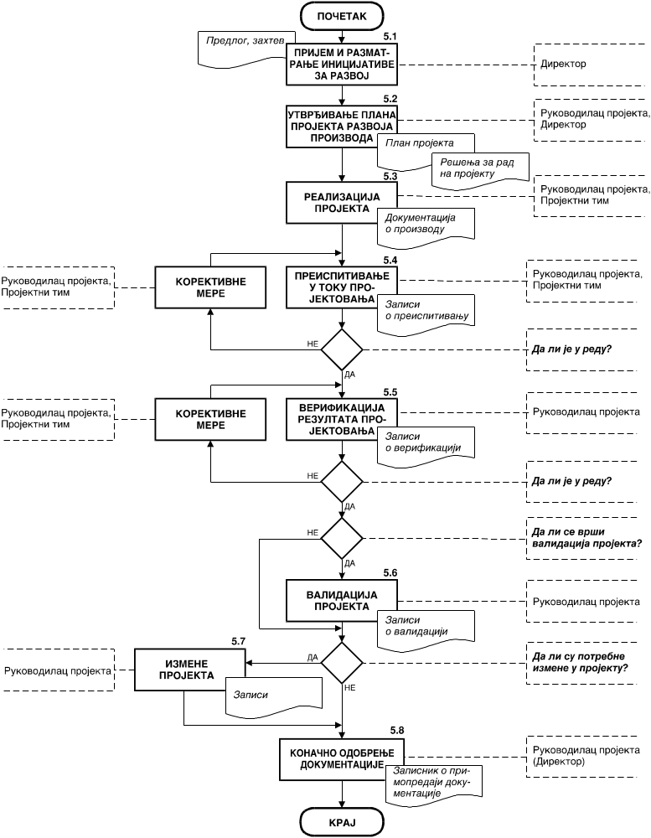
Slika 1: Dijagram toka postupka za razvoj novih proizvoda

ODGOVORNOST I OVLA[]EWA
Pojedina~na odgovornost u~esnika je prikazana matricom odgovornosti u Tabeli 1.
Za kontrolu da li se postupa po ovom dokumentu ovla{}en je direktor.
Tabela 1
Radno mesto  Aktivnost |  | Direktor | Rukovodilac projekta | ^lanovi projektnog tima | Rukovodilac org. jedinice u kojoj se obavqa proizvodwa
5.1 | Prijem i razmatrawe inicijative za razvoj | O | U | - | U
5.2 | Utvr|ivawe plana pro-jekta razvoja proizvoda | U | O | I | -
5.3 | Realizacija projekta | - | O | U | U
5.4 | Preispitivawe u toku projektovawa | I | O | U | -
5.5 | Verifikacija rezultata projektovawa | I | O | U | U
5.6 | Validacija projekta | I | O | U | U
5.7 | Izmene projekta | - | O | U | -
5.8 | Kona~no odobrewe dokumentacije | I | O | - | I
Oznake: O - Odgovoran; U - U~estvuje; I - Informisan

PREGLED ZAPISA
U ovom postupku, kao rezultat sprovo|ewa aktivnosti, vode se slede}i zapisi:
- Predlozi i zahtevi za razvoj (u slobodnoj formi)
- "Plan projekta razvoja proizvoda" (u slobodnoj formi)
- "Re{ewe za rad na projektu" (prema obrascu Q4.04.41 - Prilog 1)
- "Kontrolna lista za pra}ewe realizacije projekta" (prema obrascu Q4.04.32 - Prilog 2)
- Zapisi o preispitivawu (u slobodnoj formi)
- Zapisi o verifikaciji (u slobodnoj formi)
- Zapisnik o validaciji (u slobodnoj formi)
- Zapisi o izmenama u projektu (u slobodnoj formi)
- Zapisnik o primopredaji dokumentacije (u slobodnoj formi)
Svi zapisi se ula`u u registar za projekat i ~uva ih rukovodilac projekta najmawe 5 godina.

PRILOZI
Prilog 1: Izgled obrasca Q4.04.41 "Re{awe za rad na projektu " - ukupno 1 strana
Prilog 2: Izgled obrasca Q4.04.32 "Kontrolna lista za pra}ewe realizacije projek-ta" - ukupno 1 strana

